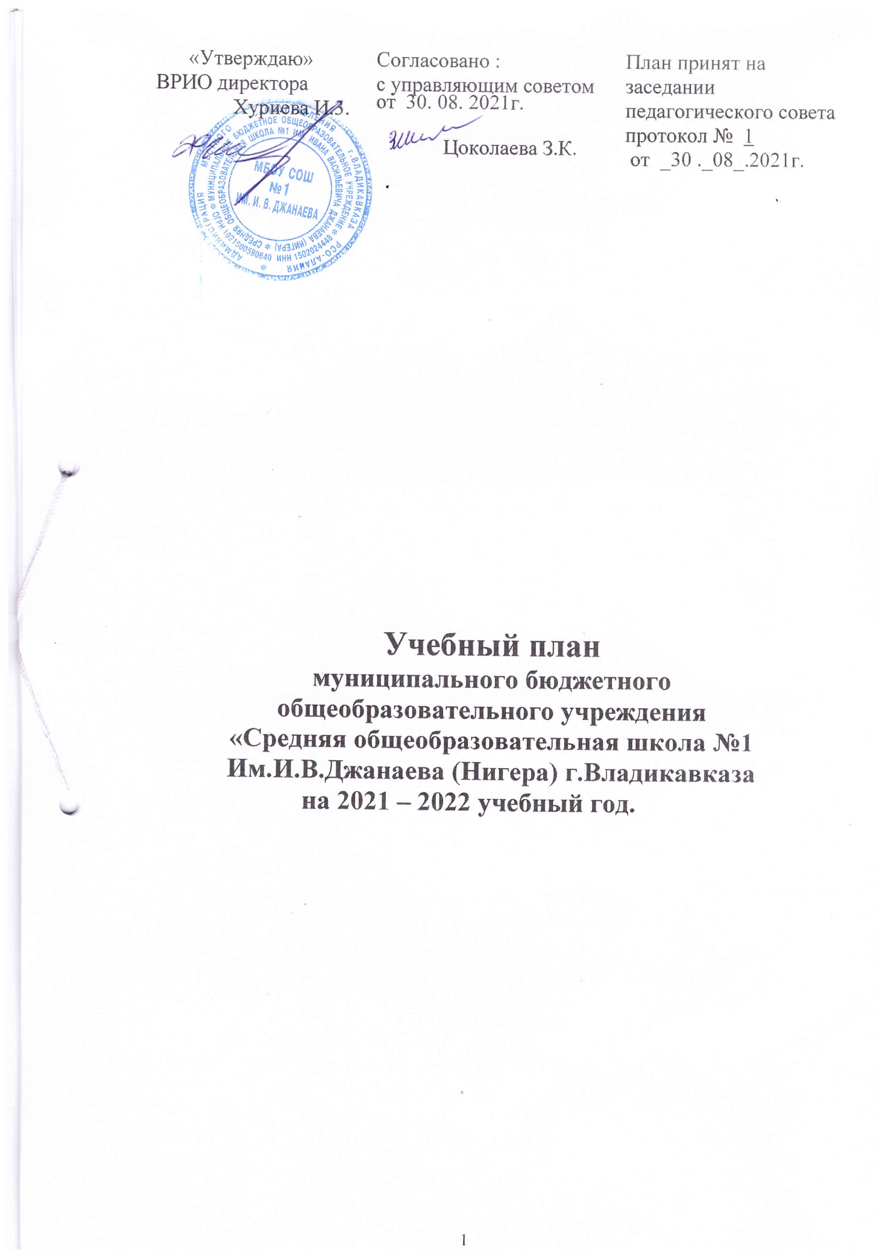

Учебный план для 5- 9классов на основе ФГОС.

Пояснительная записка
Учебный план основного общего образования МБОУ СОШ №1 является одним из основных механизмов реализации основной образовательной программы основного общего образования, обеспечивает введение в действие и реализацию требований федерального государственного образовательного стандарта основного общего образования, определяет общий объѐм нагрузки и максимальный объѐм аудиторной нагрузки обучающихся общеобразовательных организаций РСО-Алания, реализующих ФГОС ООО.

Учебный план для 5-9 классов, реализующего ФГОС ООО, составлен на основе варианта 4 примерного учебного плана для общеобразовательных организаций, в которых обучение ведѐтся на русском языке, но наряду с ним изучается один из языков народов России, представленный в Примерной основной образовательной программе основного общего образования на www.fgosreestr.ru

Учебный план состоит из двух частей: обязательной части и части, формируемой участниками образовательных отношений.

Обязательная часть примерного учебного плана определяет состав учебных предметов обязательных предметных областей и учебное время, отводимое на их изучение по классам (годам) обучения.

Часть учебного плана, формируемая участниками образовательных отношений, определяет время, отводимое на изучение содержания образования, обеспечивающего реализацию интересов и потребностей обучающихся, их родителей, педагогического коллектива школы.

Учебный план МБОУ СОШ №1 имени И.В.Джанаева(Нигера) на 2021/2022 учебный год основного общего образования ориентирован на 5-летний нормативный срок (5 -9 классы) освоения основной образовательной программы основного общего образования и обеспечивает введение в действие и реализацию требований ФГОС ООО.

Организация образовательной деятельности в 5–9-х классах при реализации федеральных государственных образовательных стандартов регламентируется следующими документами:
1.Федеральный Закон Российской Федерации от 29.12.2012 г. № 273-ФЗ «Об образовании Российской Федерации» с изменениями от 06.04.2015 г. № 68-ФЗ в ред. от 19.12.2016 г.;
2.Федеральный закон от 03.08.2018 г №317-ФЗ «О внесении изменений в статьи 11 и 14 Федерального закона «Об образовании в Российской Федерации»;
3.Приказ Министерства образования и науки РФ от 17.12.2010 года № 1897 «Об утверждении Федерального государственного образовательного стандарта основного общего образования»;
4.Приказом Министерства образования и науки РФ от 31.12.2015 года № 1577 «О внесении изменений в Федеральный государственный образовательный стандарт основного общего образования, утвержденный приказом Министерства образования и науки РФ от 17.12.2010 года № 1897»;
5.Приказ Минобрнауки от 30 августа 2013 года №1015 «Об утверждении порядка организации и осуществления образовательной деятельности по основным общеобразовательным программам начального общего, основного общего, среднего общего образования» в ред. Приказа Минобрнауки России от 13.12.2013 г. № 1342.
6.Законом Республики Северная Осетия – Алания от 27 декабря 2013 г 61-РЗ «Об образовании в РСО-Алания» с изменениями на 22 июня 2020 года;
7.Санитарно-эпидемиологические правила и нормативы СанПиН 2.4.2.2821-10 «Санитарно-эпидемиологические требования к условиям и организации обучения в общеобразовательных учреждениях», утвержденные постановлением Главного государственного санитарного врача Российской Федерации от 29.12.2010 г. № 189 (в действующей редакции от 24.11.2015 г.);
8.Примерная основная образовательная программа основного общего образования, одобренная решением федерального учебно-методического объединения по общему образованию (протокол от 8 апреля 2015 г. № 1/15), в редакции протокола №1/20 от 04.02.2020 г.
9.Приказ Минпросвещения России от 22.11.2019 г. № 632 «О внесении изменений в федеральный перечень учебников, рекомендуемых к использованию при реализации имеющих государственную аккредитацию образовательных программ начального общего, основного общего, среднего общего образования, сформированный приказом Министерства образования Российской Федерации от 28.12.2018 г. №345»;

10.Письмо Министерства образования Российской Федерации от 4 марта 2010 г. № 03-413 «О методических рекомендациях по организации элективных курсов»;

11.Распоряжение Министерства просвещения Российской Федерации от 01.11.2019 г. № – 109 «Об утверждении методических рекомендаций для органов исполнительной власти субъектов РФ и общеобразовательных организаций по реализации Концепции преподавания предметной области «Технология» в образовательных организациях РФ, реализующих основные общеобразовательные программы»;

12.Письмо Министерства образования и науки Российской Федерации от 25 мая 2015 г. № 08-761 «Об изучении предметных областей: «Основы религиозных культур и светской этики» и «Основы духовно-нравственной культуры народов России».

В 2021/2022 учебном году 5-9 классы учатся в режиме шестидневной рабочей недели. Продолжительность учебного года в 5-8 классах 35 учебных недель, в 9-х классах 34 учебные недели (без учета государственной итоговой аттестации).
Продолжительность урока составляет 40 минут.
Домашние задания обучающимся даются с учетом возможности их выполнения в следующих пределах: в 5 классе – 2 часа, в 6-8 классах - 2,5 часа, в 9 классе -3,5 часа.
При проведении занятий по родному языку и литературе, английскому языку, технологии и информатике в 7–8 классах осуществляется деление классов на две группы. (При проведении учебных занятий осуществляется деление классов на группы при реализации основных общеобразовательных программ возможно в соответствии с образовательной программой, утверждаемой образовательной организацией (при наличии необходимых финансовых ресурсов). (273-фз, статья 12)) .

В учебном плане ООО представлены все предметные области основной образовательной программы основного общего образования.
Учебный план состоит из обязательной части и части, формируемой участниками образовательных отношений.
Обязательная часть учебного плана представлена следующими предметными областями:
предметная область филология, в рамках которой изучаются учебные предметы: «Русский язык и Литература». «Родной язык и родная литература». Учебные предметы «Родной язык» и «Родная литература» изучаются в 5- 9-х классах по 1,5 часа на каждый предмет. «Иностранный язык (английский)»;
Предметная область «Математика и информатика», в рамках которой изучается учебный предмет «Математика» в 5-6 классах; «Алгебра», «Геометрия» и «Информатика» в 7-9-х классах;
Предметная область «Общественно–научные предметы», в рамках которой изучаются предметы: «История России. Всеобщая история», «География» и «Обществознание»; «География Осетии» изучается интегрировано с учебным предметом «География» в 8 и 9 классах; История Осетии включена в учебный предмет «История России» как региональный компонент;
Предметная область «Естественно-научные предметы» в 5-6 классах представлена учебным предметом "Биология", в 7-х классах изучаются "Биология" и "Физика", в 8- 9 классах - "Биология", "Физика" и "Химия";
Предметная область «Искусство» представлена учебными предметами: «Музыка» и «Изобразительное искусство»;
Предметная область "Технология» представлена учебным предметом Технология в 5-9 классах. В рамках учебного предмета «Технология» с целью обучения графической грамоте и элементам графической культуры обязательно изучение модуля «Компьютерная графика» (в том числе с использованием ИКТ) .
Предметная область "Основы духовно-нравственной культуры народов России" представлена курсом внеурочной деятельности в соответствии с письмом Министерства образования и науки Российской Федерации от 25 мая 2015 года № 08-761 "Об изучении предметных областей: "Основы религиозных культур и светской этики" и "Основы духовно-нравственной культуры народов России".
Предметная область «Физическая культура и Основы безопасности жизнедеятельности» представлена учебными предметами "Основы безопасности жизнедеятельности" и «Физическая культура». ОБЖ в 8-9 изучается в рамках урочной деятельности.

Часть учебного плана, формируемая участниками образовательных отношений, определяет время, отводимое на изучение содержания образования, обеспечивающего реализацию интересов и потребностей обучающихся, их родителей (законных представителей).
В учебном плане на 2021/2022 учебный год часть, формируемая участниками образовательных отношений используется: на увеличение учебных часов, предусмотренных на изучение отдельных учебных предметов обязательной части и на изучение отдельных курсов.
Часть учебного плана, формируемая участниками образовательных отношений, определяет время, отводимое на изучение содержания образования, обеспечивающего реализацию интересов и потребностей обучающихся, их родителей (законных представителей), педагогического коллектива образовательной организации.
Время, отводимое на данную часть учебного плана, используется:

- в 5 классе 1 час добавлен для увеличения часов учебного предмета «русский язык» с целью удовлетворения интересов и потребностей участников образовательных отношений и 1 час на - ОДНРК

- в 6 классе добавлен для увеличения часов учебного предмета «английский язык » с целью усиления практической части предмета.

  - в 7- классе 1 час для увеличения часов учебного предмета «Биология» и 1 час для увеличения часов учебного предмета «Физика»
  - в 8 классе 1 час для увеличения часов учебного предмета «родной (осетинский) язык» .
  - В 9 классе часы используются для организации предпрофильной подготовки обучающихся.
- 1 час на изучение предмета «Финансовая грамотность».
Учебный предмет «География» в 9 классе изучается интегрированным курсом с «Географией Осетии» в объеме 17 часов в год.

Учебный план (годовой) МБОУ СОШ №1

имени И.В.Джанаева (Нигера)

на 2020/2021 учебный год

основное общее образование
Предметные области | Учебные предметы | Количество часов в год
 |  | 5  класс | 6  класс | 7  класс | 8  класс | 9  класс | Всего
Русский язык и литература | Обязательная часть
 | Русский язык | 170 | 204 | 136 | 102 | 102 | 714
 | Литература | 102 | 102 | 68 | 68 | 102 | 442
Родной язык и родная литература | Родной язык | 51 | 51 | 51 | 51 | 51 | 255
 | Родная литература | 51 | 51 | 51 | 51 | 51 | 255
Иностранные языки | Иностранный язык | 102 | 102 | 102 | 102 | 102 | 510
Математика и информатика | Математика | 170 | 170 |  |  |  | 340
 | Алгебра |  |  | 102 | 102 | 102 | 306
 | Геометрия |  |  | 68 | 68 | 68 | 204
 | Информатика |  |  | 35 | 35 | 34 | 104
Общественно-научные предметы | Всеобщая история. История России. | 68 | 68 | 68 | 68 | 68 | 340
 | Обществознание |  | 34 | 34 | 34 | 34 | 136
 | География | 34 | 34 | 68 | 68 | 68 | 272
Естественно-научные предметы | Физика |  |  | 68 | 68 | 102 | 238
 | Химия |  |  |  | 68 | 68 | 136
 | Биология | 34 | 34 | 34 | 68 | 68 | 238
Искусство | Музыка | 34 | 34 | 34 | 34 |  | 136
 | ИЗО | 34 | 34 | 34 |  |  | 102
Технология | Технология  Черчение | 68 | 68 | 68 | 68 | 34 | 306
Физическая культура и основы безопасности жизнедеятельности | ОБЖ |  |  |  | 34 | 34 | 68
 | Физическая культура | 102 | 102 | 102 | 102 | 102 | 510
 | Итого: | 1020 | 1088 | 1190 | 1122 | 1190 | 5610
Часть, формируемая участниками образовательных отношений
 | Русский язык | 34 |  |  |  |  | 34
 | Родной язык (осетинский) |  |  | 34 |  |  | 34
 | Физика |  |  | 34 |  |  | 34
 | ОДНРК | 34 |  |  |  |  | 34
 | Английский язык |  | 34 |  |  |  | 34
 | Химия |  |  |  | 34 |  | 34
 | Курс «Финансовая грамотность» |  |  |  |  | 34 | 34
 | Итого | 68 | 34 | 68 | 34
Предельно допустимая годовая учебная нагрузка |  | 1088 | 1122 | 1190 | 1224 | 1224 | 5848

Учебный план (недельный) для 5-9 классов

Предметные области | Учебные предметы/классы | Количество часов в неделю |  |  |  |  |  | Всего
 |  | 5а |  | 6а | 7а | 8а | 9а
Обязательная часть
Филология | Русский язык | 5 |  | 6 | 4 | 3 | 3 | 21
 | Литература | 3 |  | 3 | 2 | 2 | 3 | 13
 | Родной язык и родная литература | 3 |  | 3 | 3 | 3 | 3 | 15
 | Иностранный язык (английский) | 3 |  | 3 | 3 | 3 | 3 | 15
Математика и информатика | Математика | 5 |  | 5 |  |  |  | 10
 | Алгебра |  |  |  | 3 | 3 | 3 | 9
 | Геометрия |  |  |  | 2 | 2 | 2 | 6
 | Информатика |  |  |  | 1 | 1 | 1 | 3
Общественно- научные предметы | История | 2 |  | 2 | 2 | 2 | 2 | 10
 | Обществознание |  |  | 1 | 1 | 1 | 1 | 4
 | География | 1 |  | 1 | 2 | 2 | 2 | 8
Естественнонаучные предметы | Физика |  |  |  | 2 | 2 | 3 | 7
 | Химия |  |  |  |  | 2 | 2 | 4
 | Биология | 1 | 1 |  | 1 | 2 | 2 | 7
Искусство | Музыка и | 1 | 1 |  | 1 | 1 |  | 4
 | Изобразительное искусство | 1 | 1 |  | 1 |  |  | 3
Технология | Технология | 2 | 2 |  | 2 | 2 | 1 | 9
Физическая культура и Основы безопасности жизнедеятельности | Основы безопасности и жизнедеятельности |  |  |  |  | 1 | 1 | 2
 | Физическая культура | 3 | 3 |  | 3 | 3 | 3 | 15
Итого |  | 30 | 32 |  | 33 | 35 | 35 | 165
Часть, формируемая участниками образовательных отношений
Русский язык |  | 1 |  |  |  |  |  | 1
Родной язык и литература |  |  |  |  |  | 1 |  | 1
ОДНРК |  | 1 |  |  |  |  |  | 1
Иностранный (английский) язык |  |  | 1 |  |  |  |  | 1
Физика |  |  |  |  | 1 |  |  | 1
Биология |  |  |  |  | 1
Химия |  |  |  |  |  |  |  | 1
Финансовая грамотность |  |  |  |  |  |  | 1 | 1
Итого |  | 2 | 1 |  | 2 | 1 | 1 | 7
Максимально допустимая недельная нагрузка |  | 32 | 33 |  | 35 | 36 | 36 | 172

В 6-9 классе в рамках учебного предмета «Технология» в качестве учебного модуля изучается учебный предмет - «Компьютерная графика» и работа с компьютером.

С целью формирования у обучающихся устойчивого интереса к профессиональной деятельности классные часы в 9 классах используются для профориентационной работы.

Информационную работу проводят классные руководители, профориентацию – психолог школы.

Формы промежуточной аттестации обучающихся
Промежуточная аттестация – это установление уровня достижения результатов освоения учебных предметов, курсов, дисциплин (модулей), предусмотренных образовательной программой.
Сроки проведения годовой промежуточной аттестации в МБОУ СОШ №1 имени И.В.Джанаева (Нигера) устанавливаются календарным учебным графиком школы.

На основании Положения МБОУ СОШ №1 имени И.В.Джанаева (Нигера) «О формах, периодичности, порядке текущего контроля успеваемости и промежуточной аттестации обучающихся» годовая промежуточная аттестация обучающихся 5-9-х классов проводится по каждому учебному предмету с учетом его специфики.

Учебные предметы | Формы промежуточной аттестации
 | 5 класс | 6 класс | 7 класс | 8 класс | 9 класс
Русский язык | Диктант с грамматическим заданием | Диктант с грамматическим заданием | Диктант с грамматическим заданием | Диктант с грамматическим заданием | Тестирование  (в форме ОГЭ)
Литература | Интегрирован-ный зачет | Интегрирован-ный зачет | Интегрирован-ный зачет  (устно) | Интегрирован-ный зачет  (устно) | Интегрирован-ный зачет  (в форме ОГЭ)
Родной язык | Диктант с грамматическим заданием | Диктант с грамматическим заданием | Диктант с грамматическим заданием | Диктант с грамматическим заданием | Диктант с грамматическим заданием
Родная литература | Интегрирован-ный зачет | Интегрирован-ный зачет | Интегрирован-ный зачет | Интегрирован-ный зачет | Интегрирован-ный зачет
Иностранный язык  (английский язык) | Итоговое тестирование | Итоговое тестирование | Итоговое тестирование | Итоговое тестирование | Итоговое тестирование
Математика | Контрольная работа | Контрольная работа
Алгебра |  |  | Контрольная работа | Контрольная работа | Контрольная работа
Геометрия |  |  | Контрольная работа | Контрольная работа | Контрольная работа
Информатика |  |  | Итоговое тестирование | Итоговое тестирование | Итоговое тестирование
Всеобщая история. История России. | Итоговое тестирование | Итоговое тестирование | Итоговое тестирование | Итоговое тестирование | Итоговое тестирование  (в форме ОГЭ)
Обществознание |  | Итоговое тестирование | Итоговое тестирование | Итоговое тестирование | Итоговое тестирование  (в форме ОГЭ)
География | Итоговое тестирование | Итоговое тестирование | Итоговое тестирование | Итоговое тестирование | Итоговое тестирование  (в форме ОГЭ)
Физика |  |  | Контрольная работа | Контрольная работа | Контрольная работа
Химия |  |  |  | Контрольная работа | Контрольная работа
Биология | Итоговое тестирование | Итоговое тестирование | Итоговое тестирование | Итоговое тестирование | Итоговое тестирование  (в форме ОГЭ)
Музыка | Практическая работа  (урок-концерт) | Практическая работа  (урок-концерт) | Практическая работа  (урок-концерт) | Практическая работа  (урок-концерт | Практическая работа  (урок-концерт
ИЗО | Практическая работа  (итоговый рисунок) | Практическая работа  (итоговый рисунок) | Практическая работа  (итоговый рисунок)
Технология | Практическая работа | Практическая работа | Практическая работа | Практическая работа | Практическая работа
ОБЖ |  |  |  | Итоговое тестирование
Физическая культура | Дифферецированный зачет | Диф-ферецированный зачет | Дифферецированный зачет | Дифферецированный зачет | Дифферецированный зачет

